Se usará el espacio de trabajo creado para los anteriores laboratorios.

Se creó el paquete llamado *turtle_control*.



Se instalaron las siguientes dependencias:

También se instalaron los siguientes paquetes:



Se define el nombre del modelo de turtlebot3: 

Se lanza lo siguiente.



Se muestra la interfaz de gazebo.

Ahora, se muestran los tópicos presentes.

Se muestran los tipos de mensajes cada tópico.

Se verifica que se tiene el paquete *turtlebot3_teleop.*

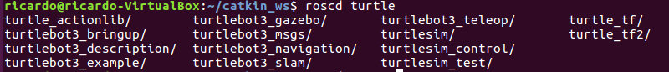

Se ejecuta el nodo.



Se ve el siguiente grafico de tópicos con el comando:



El nodo turtlebot3_teleop_keyboard publica mensajes de tipo geometry_msgs/Twist al tópico cmd_vel. El nodo gazebo se suscribe al tópico cmd_vel. Lo anterior, permite mover con las teclas el turtlebot3.

La siguiente imagen es el script del nodo que cree llamado *node_turtlebot3_test.py*. En mi caso, en mi máquina virtual no pude renderizar bien el gazebo por falta de potencia gráfica y al realizar publicaciones al tópico *cmd_vel* el robot no se movía. Por lo que realicé este script para que se pueda probar moviendo la tortuga de turtlesim. Dado que en turtlesim no hay obstáculos, no leo las lecturas del sensor Lidar y, en su lugar, simulo las lecturas generando números aleatorios del 0 al 1.

Las impresiones en consola de la ejecución del nodo muestran el cambio de las condiciones para que el robot se mueva o gire, evitando así los obstáculos.

La siguiente imagen es el nodo creado llamado *node_turtlebot3.py*, pero este sí debería funcionar en gazebo-turtlebot3. En este se lee el sensor y se evalúa las acciones del robot de acuerdo con sus lecturas.

Cree un archivo llamado *node_turtlebot3_test.launch* para ejectuar el nodo de testing con turtlesim

Se ejecuta escribiendo en el terminal:

*roslaunch turtle_control node_turtlebot3_test.launch*

Y, también, cree otro archivo llamado *node_turtlebot3.launch* para que ejecute el nodo que funciona con turtlebot3. En este caso, primero se tiene que lanzar la interfaz de gazebo.

Se ejecuta escribiendo en el terminal:

*roslaunch turtle_control node_turtlebot3.launch*